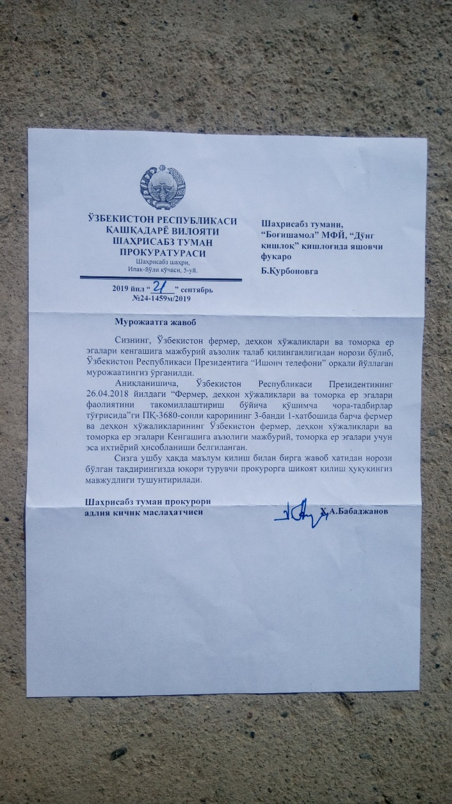 **1-илова**

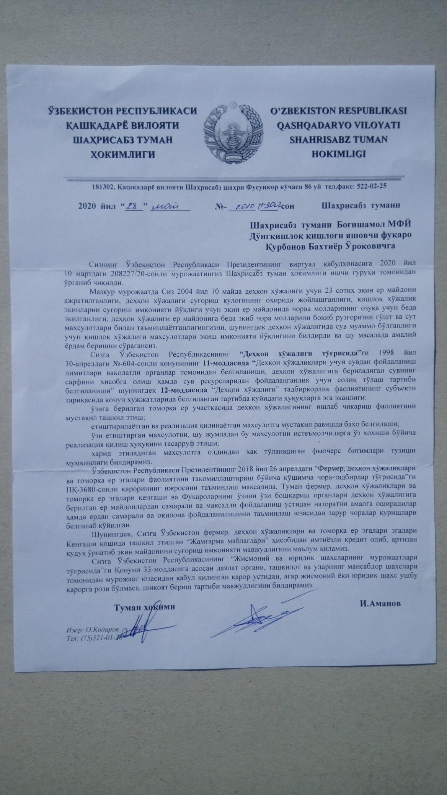**2-илова**

**2-илова**

**3-илова**

**Хушнуд Худойбердиев. Яна мажбурий аъзолик. Нималар бўляпти ўзи?!**

 05.04.2019 xabar.uz

4 апрель куни «Ўзбекистон Республикасининг айрим қонун ҳужжатларига ўзгартиш ва қўшимчалар киритиш тўғрисида»ги қонун имзоланибди, у бугун «Халқ сўзи»да [эълон қилинди.](http://xs.uz/uzkr/post/ozbekiston-respublikasining-ajrim-qonun-huzhzhatlariga-ozgartish-va-qoshimchalar-kiritish-togrisida-2" \t "_blank)

Мазкур қонун билан «Фермер хўжалиги тўғрисида»ги Қонуннинг 25-моддаси қуйидаги мазмундаги иккинчи қисм билан тўлдирилди:

**«Фермер хўжаликларининг Ўзбекистон фермер, деҳқон хўжаликлари ва томорқа ер эгалари кенгашига аъзолиги мажбурийдир».**

Яъни фермерлар энди Кенгашга мажбуран аъзо [қилинадиган бўлди.](https://www.xabar.uz/post/endilikda-fermer-va-dehqonla" \t "_blank)

Ўзи тадбиркорларнинг Савдо-саноат палатасига мажбурий аъзолиги каммиди?! Нималар бўляпти ўзи, а?

Барака топгурлар, Фермерлар кенгаши нодавлат нотижорат ташкилоти ҳисобланади (Савдо-саноат палатаси ҳам). **Нодавлат нотижорат ташкилотига Қонун билан (!) мажбуран аъзо қилиб бўлмайди,** тушунсангизчи ахир, Худо хайрингизни берсин!

Депутатлар қаерга қарашяпти, демоқчимисиз? Э, қўйинг, эсламайлик шуларни...

Шу жойида битта қизиқ фактни айтай. Ўтган йили октябрь ойида худди шу қонун лойиҳаси Олий Мажлисда муҳокама қилинган пайти қуйидагича [хабар чиққан эди:](https://t.me/deputat_kusherbayev/121)

«Депутат Расул Кушербоев бу талаб юқори турувчи қонун **ҳужжатларимизга зид бўлиб қолмайдими**, деган ҳақли саволни ўртага ташлади.

Шу боис депутат кенгашга фермерларнинг аъзолигини ихтиёрийликка асослантириш мақсадга мувофиқ, деган таклифни илгари сурар экан, Конституциямизда нодавлат нотижорат ташкилотлар, уюшмалар, жамоат бирлашмаларига **ихтиёрийликка асосланган** аъзолик ҳуқуқини мажбуриятга айлантириб бўлмаслигини таъкидлади. Бу жамоат ташкилоти ҳисобланган ушбу Кенгашни давлат органи вазифасини бажарувчи ташкилотга айлантириб қўйишини қайд этди.

Шу боис, **фермерларда Кенгашга аъзо бўлиш ё бўлмаслик ҳуқуқини қолдириш** мақсадга мувофиқ, деган **якдил фикр**ни билдирди».

Кўряпсизми, қонунларимизга зид бундай қонунларга қарши чиққан депутатлар ҳам бўлган, лекин бу каби фикрловчилар Парламентда жуда озчилик. Қолганлари қарсак чалишни дўндиришади лекин.

Расул Кушербаев юрист бўлмаса ҳам, лекин буни онгли равишда тушуниб, қаршилик қилибди. Хўш, Парламентимиздан ўрин эгаллаган юристларчи (улар орасида «каттаконлари» ҳам бор), улар қаршилик қилишмаганмикин?

**Қонунларимиздан парчалар:**

1. **Ўзбекистон Республикаси Конституцияси**, **34-модда.**

Ўзбекистон Республикаси фуқаролари касаба уюшмаларига, сиёсий партияларга ва бошқа жамоат бирлашмаларига уюшиш, оммавий ҳаракатларда иштирок этиш ҳуқуқига эгадирлар.

*Бу ҳуқуқ, тушуняпсизларми, ҳуқуқ! Мажбурият эмас. Хоҳласа аъзо бўлади, хоҳламаса йўқ.*

1. **«Ўзбекистон Республикасида жамоат бирлашмалари тўғрисида»ги Қонун**

**1-модда. Жамоат бирлашмаси тушунчаси**

Ўз ҳуқуқлари, эркинликларини ҳамда сиёсат, иқтисодиёт, ижтимоий ривожланиш, фан, маданият, экология ва ҳаётнинг бошқа соҳаларидаги қонуний манфаатларини биргаликда рўёбга чиқариш учун бирлашган фуқароларнинг **хоҳиш-иродаларини эркин билдиришлари** натижасида вужудга келган **ихтиёрий** тузилма жамоат бирлашмасидир.

*Эркинлик ва ихтиёрийлик деган тушунчалар ҳақида ҳеч эшитганмисизлар?*

1. **«Нодавлат нотижорат ташкилотлари тўғрисида»ги Қонун**

**2-модда. Нодавлат нотижорат ташкилоти тушунчаси**

Нодавлат нотижорат ташкилоти — жисмоний ва (ёки) юридик шахслар томонидан **ихтиёрийлик асосида** ташкил этилган, даромад (фойда) олишни ўз фаолиятининг асосий мақсади қилиб олмаган ҳамда олинган даромадларни (фойдани) ўз қатнашчилари (аъзолари) ўртасида тақсимламайдиган ўзини ўзи бошқариш ташкилотидир.

*Қонунларимизга кўра, нодавлат нотижорат ташкилотлари фақат ва фақат ихтиёрийлик асосида тузилиши мумкин холос. Бошқача йўли йўқ, бўлмаган ҳам. Фақат Ўзбекистондагина истисно бўлиши мумкин.*

**4-илова**

**“Қонунчилигимиз “бардак” аҳволга келиб қолган” ─ Танзила Норбоева** 00:01 19.09.2019 kun.uz

**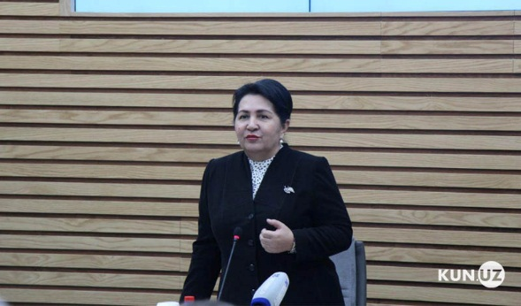**18 сентябрь куни халқ депутатлари Тошкент шаҳар кенгашининг 58-сессияси бўлиб ўтди. Унда Тошкент шаҳрида кичик бизнес ва хусусий тадбиркорликни янада ривожлантириш масаласи кўрилди. Сессияда Олий Мажлис Сенати Раиси Танзила Норбоева ҳам иштирок этди.

Сессияда нутқ сўзлаган Сенат Раиси депутатлар олдига икки вазифани қатъий белгилаб қўйди.

“Бизнинг қонунчилигимиз “бардак” аҳволга келиб қолган. Жамият учун керакли қонунлар қабул қилинади. Лекин кейин бирон-бир вазирлик ёки идора қонуности ҳужжатини шунақа “чиройли” ишлаб чиқади-ки, натижада ўша қонун ишламайди. Ижро масаласида ўзларининг ички қарор ва буйруқларини рўкач қилиб олишади. Бир-бирини инкор қиладиган қонунлар ҳам жуда кўп. Керак бўлса, бундай қонунларнинг ҳаммасини бекор қилиб, битта яхлит кодекс ҳолига келтириш керак. Қонунларни ишлаб чиқишда ҳаволаки нормаларга мутлақо ўрин қолдирмаслигимиз лозим. Булар олдимизда турган бирламчи вазифа. Иккинчи вазифа, қонунлар қабул қилинаверади, лекин улар ишламаса, оддий қоғоздан заррача фарқи йўқ.

Маҳаллий кенгашлар қонунларнинг жойлардаги ижросини назорат қилиши лозим. Қонунларнинг ҳудудлардаги татбиғи бўйича маҳаллий кенгашлар ўз дастурини ишлаб чиқиши керак. Масалан, яқинда гендер тенглиги тўғрисида жуда яхши бир қонунни қабул қилдик. Шу бўйича қандай ишлар қилдингизлар? Ишончим комил, ҳалигача бу қонун бўйича биронта дастур ишлаб чиққанингиз йўқ”, ─ дея депутатларга мурожаат қилди Танзила Норбоева.

Шунингдек, Сенат Раиси маҳаллий кенгаш депутатларини ижро идоралари фаолияти устидан назоратга чақирди.

“Давлат раҳбари келса, вазирлар планшетларни қаторлатиб қўйиб, зўр ваъдалар беради, зўр интервьюлар беради. Лекин давлат раҳбари кетгач, улардан дарак ҳам йўқ. Айтилган ваъдалар ваъдалигича қолиб кетади, эсдан чиқади. Ёки яна Президент келадиган бўлиб қолса, югуриб келиб, сизларнинг ўзларингизга ҳамма ишни қилдиради. Вазирларни олиб келтириб, ҳисобот сўранглар, ижрони талаб қилинглар. Айтилган ишни қилсин, уддасидан чиқа олмаса, нега қилолмаслигини тушунтириб, ёзиб берсин. Талаб этилса, уларга ишончсизлик вотумини билдиришимиз ҳам мумкин. Вотум билдириш ваколатини балки маҳаллий кенгашларга ҳам берармиз, шунда уларнинг кучи билинади”, ─ дея таъкидлади Норбоева.

Шунингдек, Танзила Норбоева халқ депутатлари маҳаллий кенгашларининг ваколатларини кенгайтириш, депутат сўрови билан бирга кенгаш сўрови амалиётини жорий қилиш масаласи кўриб чиқилаётганини маълум қилди.

Энг сўнгги хабарлардан биринчи бўлиб хабардор бўлинг. Kun.uz'ни ижтимоий тармоқларда ҳам кузатинг